民族团结百年路 启航进步新征程 学校召开民族学生座谈会

信息来源：学生工作部、学生处（学生就业创业服务中心）、团委 | 发布日期：2021-10-03 10:19 | 已被查看了 112 次 责任编辑：徐凌
10月1日上午，学校召开了“民族团结百年路，启航进步新征程”民族学生座谈会。校党委书记王宏舟看望了参加座谈会的民族学生，并与他们亲切交流。校党委副书记、副校长宋敏娟出席座谈会并讲话。学生工作部和研究生工作部相关负责人，学院党委副书记、辅导员代表以及来自18个不同民族的学生代表参加座谈会。
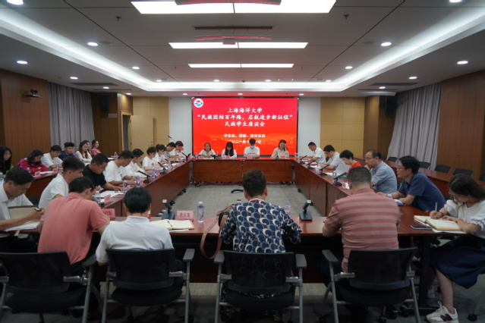
座谈会上，宋敏娟通过“彝海结盟”等生动事例，阐述了我们国家各民族历来都是团结同心。她对同学们提出三点希望：一是各民族同学要铸牢中华民族共同体意识，各民族只有共同维护好国家安全和社会稳定，才能有效抵御各种极端、分裂思想的渗透颠覆，才能不断实现各族人民对美好生活的向往，才能实现好、维护好、发展好各民族根本利益。二是各民族同学要团结友爱，交融交心，要像石榴籽那样紧紧抱成一团，相互理解、相互尊重、相互帮助、共同成长。三是各民族同学要增强本领，立志成才。民族学生在接受党和国家的阳光雨露的同时，要不忘初心，积极投身建设祖国的民族地区，要支持民族地区实现巩固脱贫攻坚成果同乡村振兴有效衔接，立大志、明大德、成大才，为将来担大任打下坚实基础。
座谈会上民族学生代表经济管理学院2019级物流管理专业艾尼扎提·阿力木江、食品学院2019级食品质量与安全艾森巴提·阿不都热沙克和水产与生命学院2021级生物科学专业满达三位同学结合自身参军经历、学生骨干经历、专业学习情况等内容进行了交流，表示会时刻牢记“勤朴忠实”的校训，以求真务实的态度砥砺前行，为将祖国建设成为海洋强国的目标而不懈奋斗！
少数民族专职辅导员苏巴提·赛迪艾合麦提分享了自身成长成才的心路历程，并表示自己会立足岗位工作，努力促进各民族同学在海大这个大家庭中像石榴籽一样紧紧抱在一起。学院党委副书记、辅导员代表和民族学生代表进行了亲切交流，为民族学生学习生活中出现的困难排忧解难。
参会学生纷纷表示，要坚定理想信念，秉承校训精神，抓住当前大好的学习机会，打牢基础、学好本领，争做学习的主人、争做优秀海大人、争做自己家乡建设的主力军，为民族地区发展和实现中华民族伟大复兴作出积极贡献。

（撰稿：学生工作部（处））

